**Министерство науки и высшего образования Российской Федерации**

**ФЕДЕРАЛЬНОЕ ГОСУДАРСТВЕННОЕ АВТОНОМНОЕ ОБРАЗОВАТЕЛЬНОЕ УЧРЕЖДЕНИЕ ВЫСШЕГО ОБРАЗОВАНИЯ**

**«Национальный исследовательский университет ИТМО»**

**(Университет ИТМО)**

**Факультет: Инфокоммуникационных технологий**

**Образовательная программа: Инфокоммуникационные системы**

**Направление подготовки (специальность): Прикладное программирование в инфокоммуникационных системах**

О Т Ч Ё Т

по лабораторным работам

по дисциплине «Создание ПО инфокоммуникационных систем»

Выполнили: **студенты группы K34211**

**Дарзнек Лариса Викторовна**

**Логвинов Лев Анатольевич**

Проверил: **Осипов Никита Алексеевич**

Санкт-Петербург

2023

**Цель работы:**

Приобретение навыков по применению технологии ADO.NET.

**Ход работы:**

**Практическое занятие 1. Подключение к базе данных**

В этом упражнении вы создадите на локальном сервере Microsoft SQL Server

LocalDB базу данных Northwind.

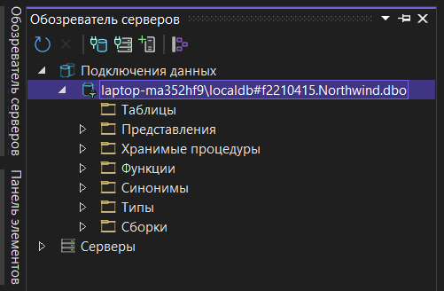

Соединение с БД

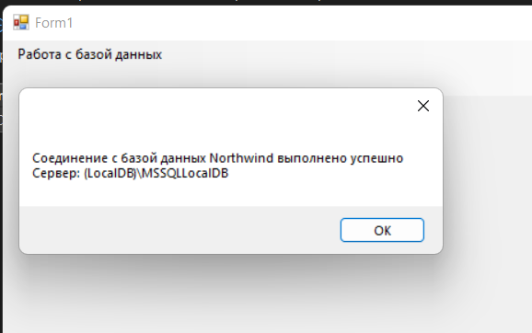

Отображение параметров подключения

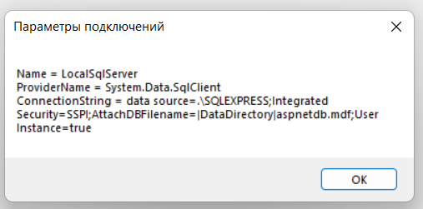

**Практическое занятие 2. Выполнение команд**

Получение одиночного значения

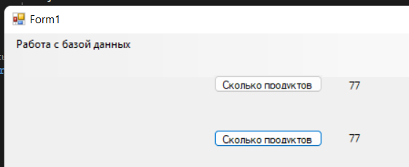

Получение набора данных

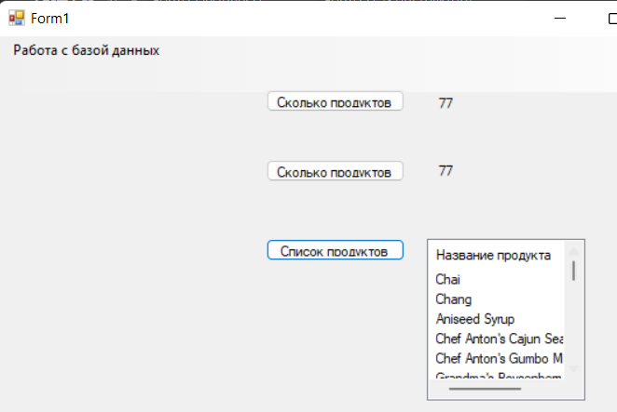

Получение набора данных из нескольких столбцов

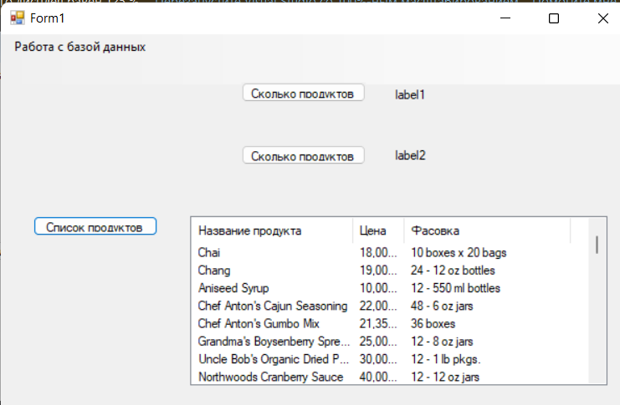

Выполнение транзакции

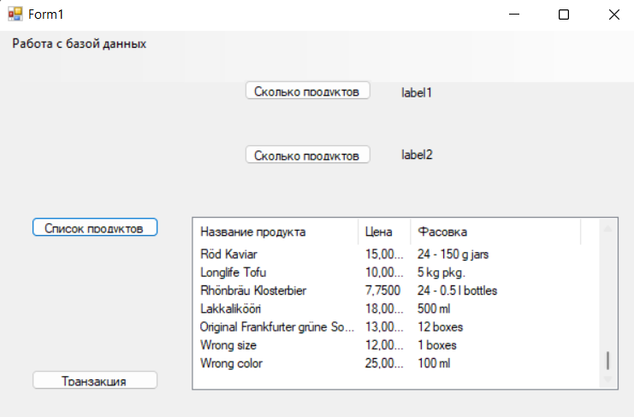

**Практическое занятие 3. Работа с данными с помощью IDE**

Добавление объектов ADO.NET в WinForms

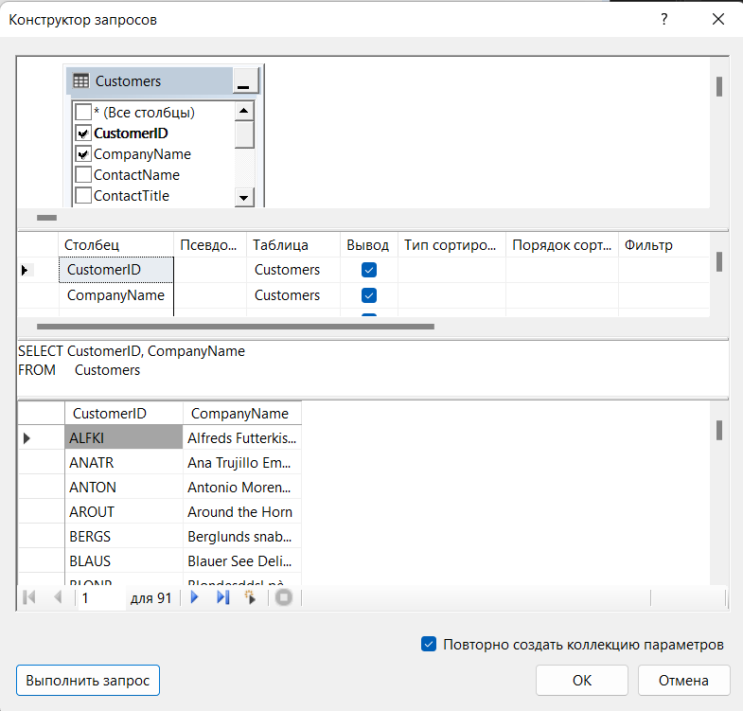

Результаты запроса

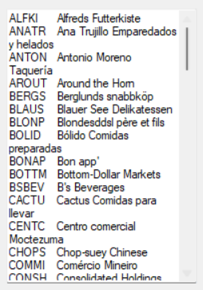

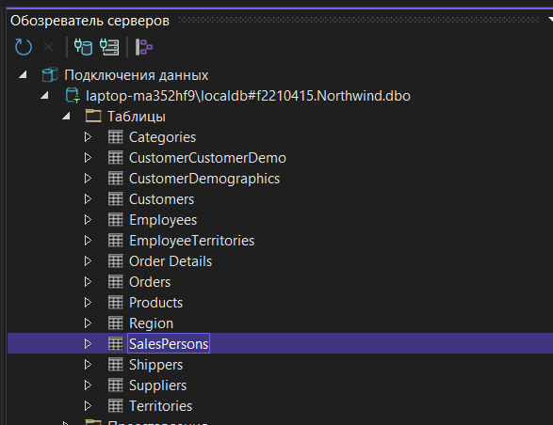

Выполнение параметризованной хранимой процедуры

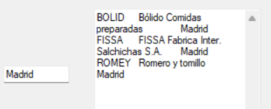

Подстановка других данных

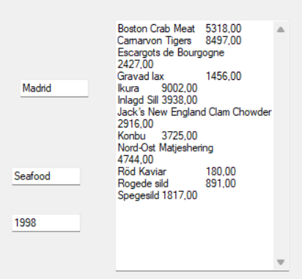

**Практическое занятие 4. Создание объектов DataSet**

Работа с DataSet



Создание объектов DataTable

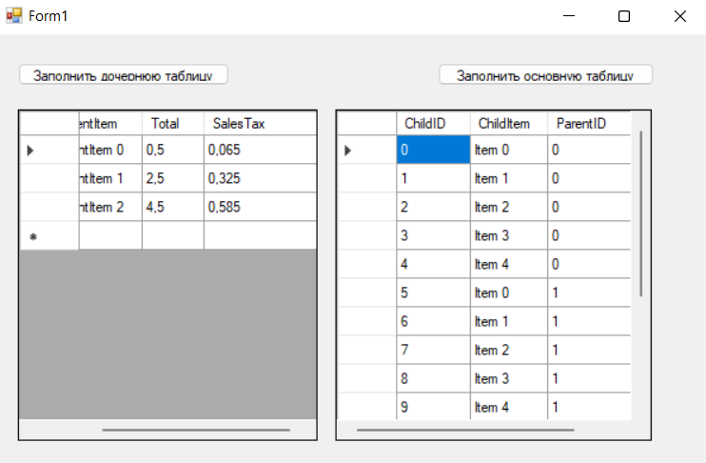

Программное создание объектов DataAdapter

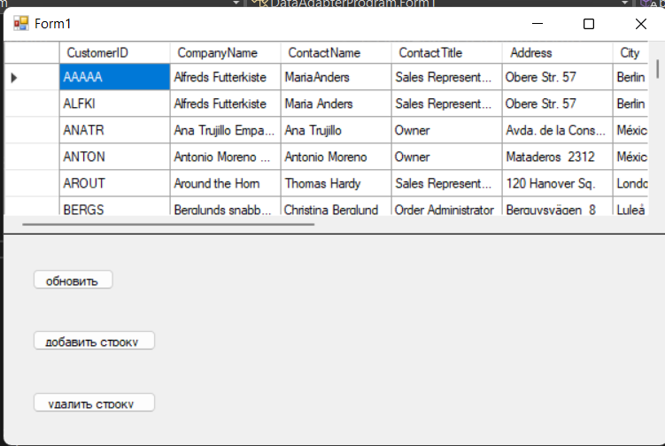

Создание объектов DataAdapter

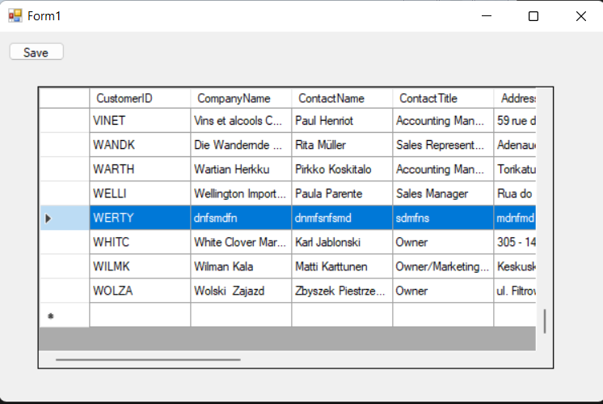

Обработка данных в DataTable

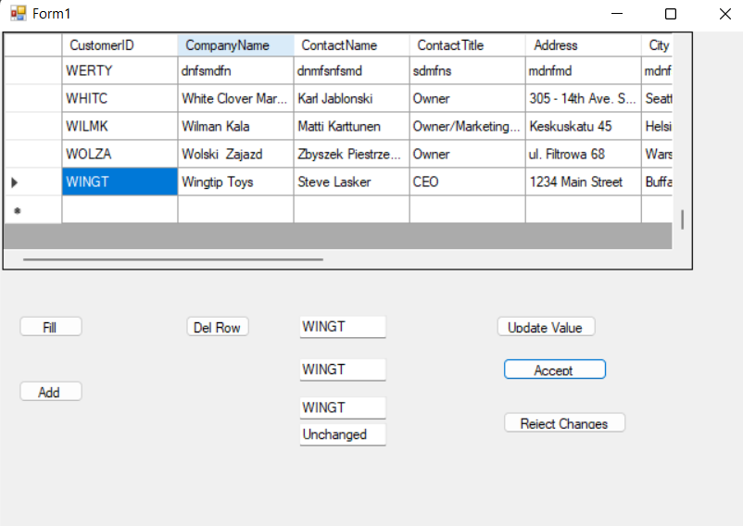

Создание и использование объектов DataView

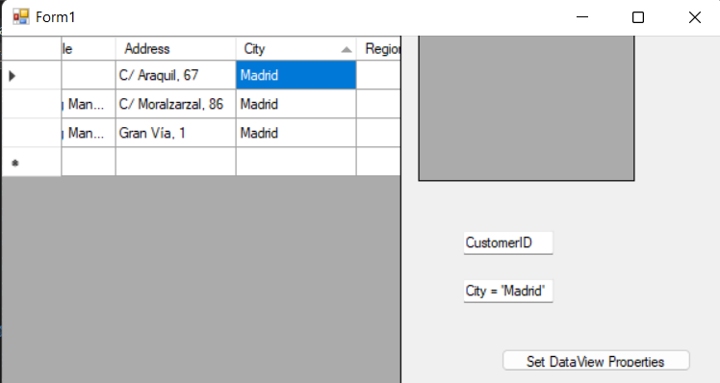

**Практическое занятие 5. Создание элементов управления, связанных с данными**

Создание связанной с данными формы с помощью мастера

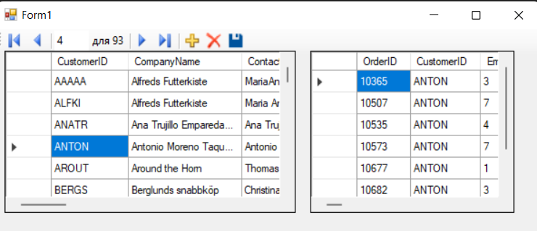

Связывание данных с элементами управления

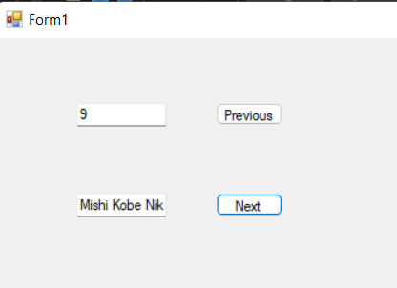

Сложное связывание данных

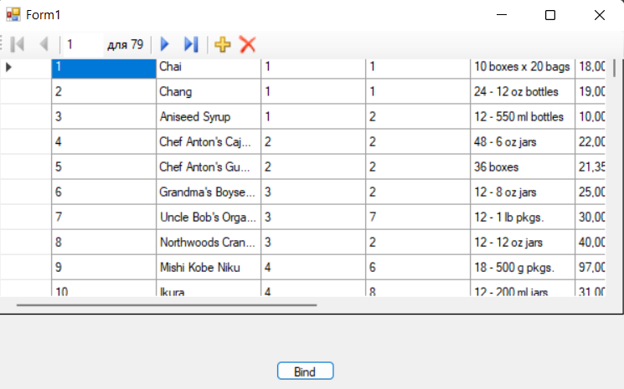

Работа с DataGridView

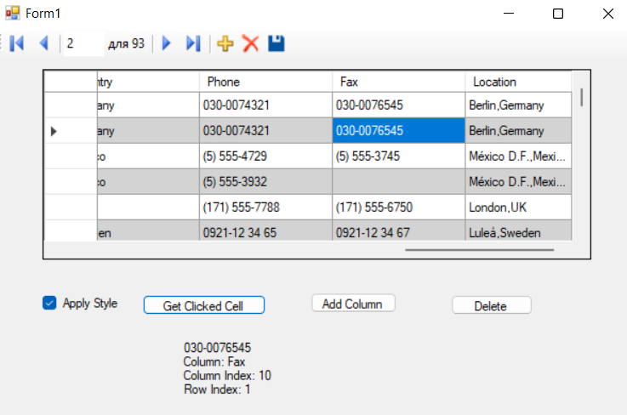

**Практическое занятие 6. Работа с XML в объектах DataSet**

Сохранение объектов DataSet как XML

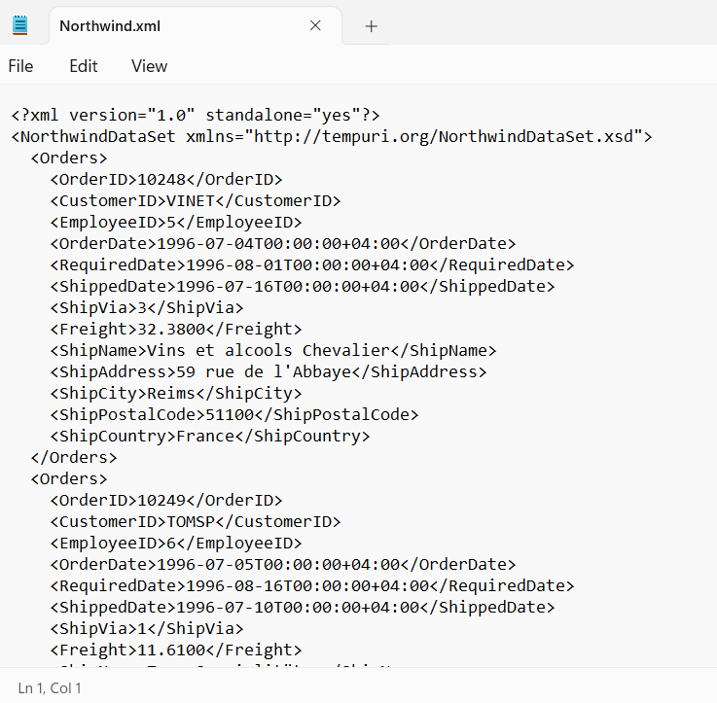

Загрузка объектов DataSet данными XML

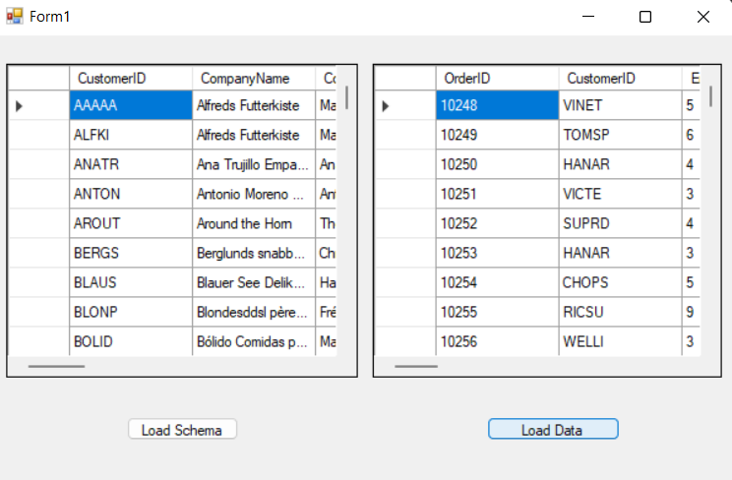

**Практическое занятие 7. Создание запросов на языке C# (LINQ)**

Создание и выполнение простого запроса. Изменение запроса.

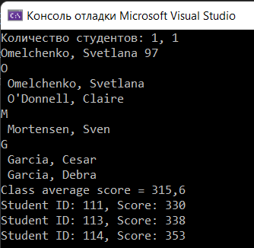

Расширение возможностей запроса.

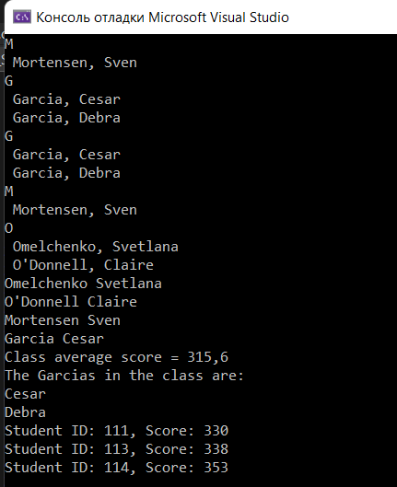

**Практическое занятие 8. Использование LINQ to SQL**

Создание объектной модели

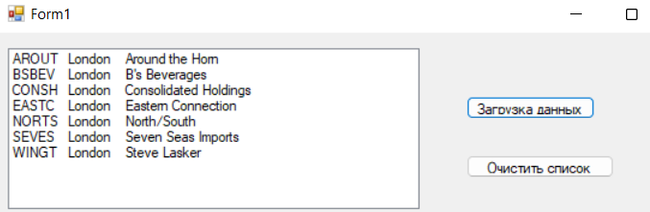

Добавление и удаление нового клиента. Создание связей в БД

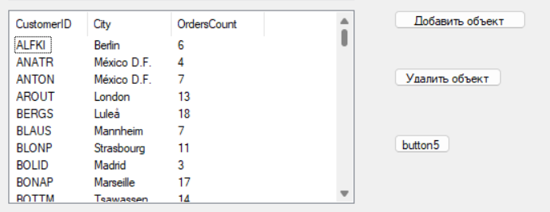

Использование хранимых процедур

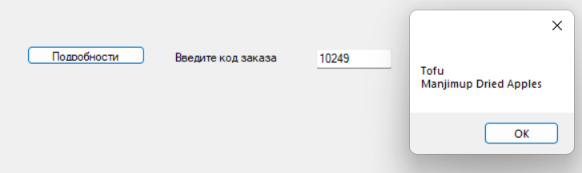

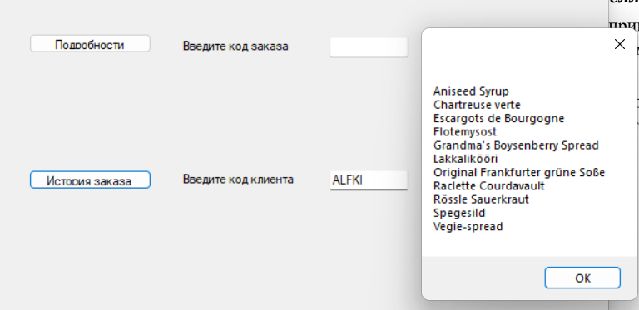

Автоматическое создание объектов отображения с помощью Объектно-реляционного коструктора

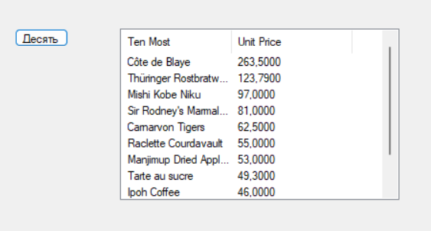

**Практическая работа 9. Применение технологии ADO.NET Entity Framework**

Добавление новой БД

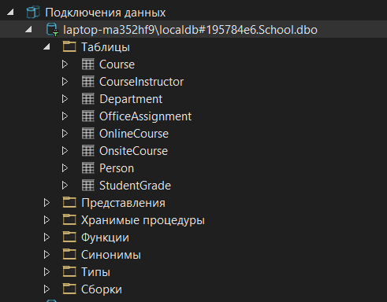

Диаграмма БД

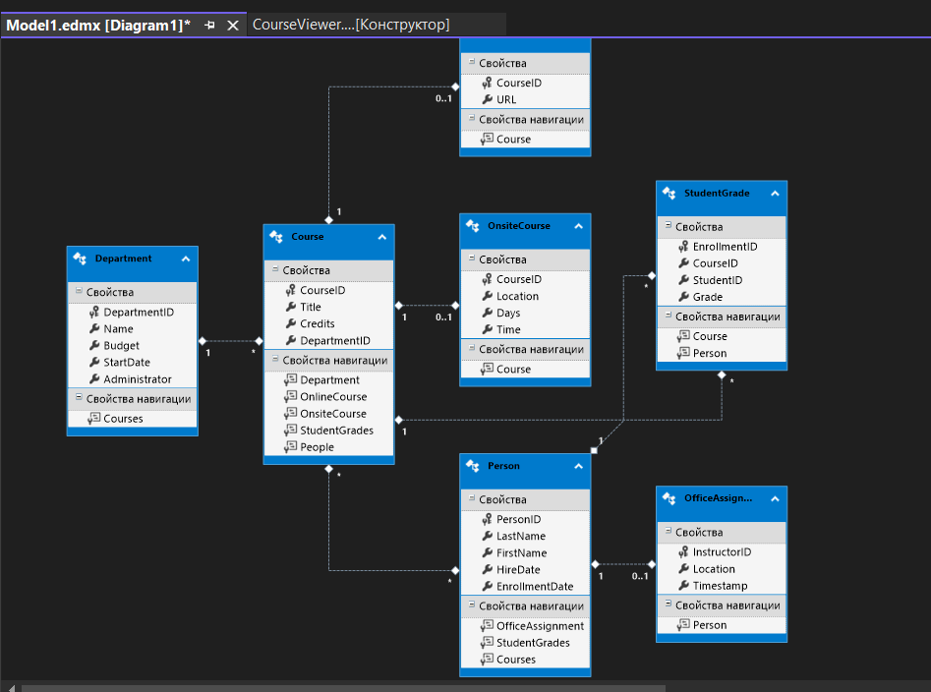

Отображение курсов для выбранного отдела

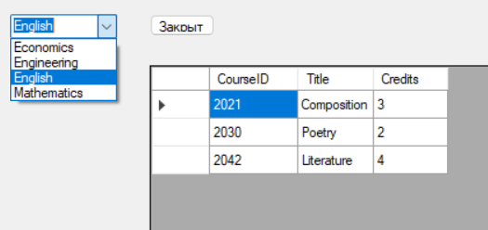

Новая БД MyShop

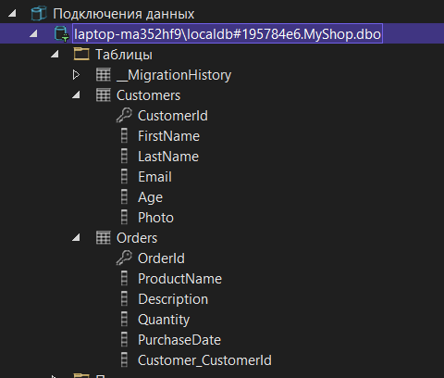

Добавление данных

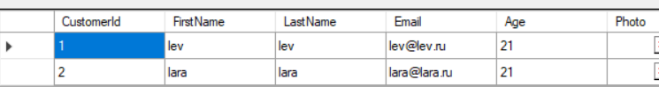

Изменение данных

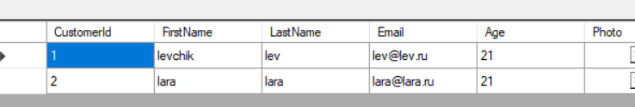

**Выводы:**

В результате выполненной работы приобретены навыки по применению технологии ADO.NET.